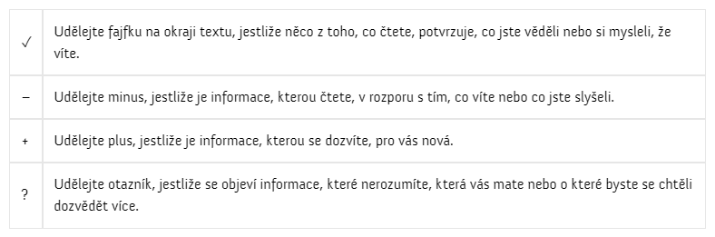

**Z webové stránky: imysleni.cz**

**Co je informatické myšlení?**

Je to způsob myšlení, který se zaměřuje na popis problému, jeho analýzu a hledání efektivních řešení.

Budeme umět například:

* Systematicky posoudit různá řešení, vybrat to nejvhodnější pro danou situaci,
* rozdělit velký problém na několik menších, snáze řešitelných,
* plánovat a řídit činnosti,
* vytvářet a pečlivě popisovat postupy, které spolehlivě vedou k nějakému cíli, i když je vykonává někdo jiný,
* vybírat, které aspekty problému jsou podstatné pro jeho řešení a které lze zanedbat,
* uspořádat i velké a nesourodé soubory dat tak, abychom je mohli dále využít,
* používat jazyky, kterými se domluvíme s počítači, roboty a umělou inteligencí.

Informatické myšlení se učíme uplatňovat nejprve na jednoduchých, a postupně stále složitějších úlohách, problémech. Čím komplexnější problém, tím užitečnější je využití nástrojů a přístupů informatického myšlení. „Malé“, přehledné situace se často vyplatí vyřešit intuitivně. Intuice nám sice vždycky neporadí nejlepší, nejefektivnější řešení, ale poradí nám rychle. Budeme tedy možná trochu pomalejší v samotném řešení problému, ale začneme ho řešit okamžitě. U komplexních problémů je naopak informatické myšlení skvělé. Zdržíme se možná na začátku popisem a analýzou problému, ale ušetříme různé zdroje (čas, peníze, lidi) později při jeho řešení. Informatické myšlení navíc umožňuje využít práci počítačů (a dalších, počítači řízených strojů).

**Principy IM**

*Pokus* – omyl je cesta vpřed - Žáci se neučí uplatňovat již známé postupy. Jsou povzbuzováni k tomu, aby vymýšleli nová, vlastní řešení. Chyba je přirozenou součástí procesu učení – ukazuje nám, které cesty nefungují. Nevyhýbáme se chybám, ale učíme s nimi žáky pracovat. Důležitou součástí informatiky je testování a prototypování, které poskytuje průběžnou zpětnou vazbu.

*Učíme se tím, že to děláme* - Cílem výuky není naučit žáky uplatňovat sadu postupů, které jim řekne učitel, ale naučit je důvěřovat vlastním schopnostem a poctivé úvaze. Informatické myšlení je kreativní záležitost. Schopnost přemýšlet a kombinovat známé postupy s nově vymyšlenými umožňuje řešit nové a dosud neřešené problémy. Jádrem výuky není vysvětlování učitele, ale vlastní aktivní práce žáků.

*Podstatná je vytrvalost* - Snadno dostupná zábava je všude na dosah ruky, ale její hodnota je malá a potěšení z ní krátké. Když dá člověk do něčeho velkou míru úsilí a něco sám vytvoří, vymyslí, je to práce na vlastním rozvoji a zdroj daleko trvalejší radosti. V informatickém myšlení učíme žáky, že má smysl souvisle na něčem pracovat třeba i několik dní, a nacházet potěšení v soustředěné práci nikoli v rychlém střídání „zábav“. Dělat věci, které jdou snadno, umí každý. Úspěšní lidé umí nevzdat se při dílčím neúspěchu a naopak přidat v úsilí.

*Spolupracujeme* - Problémy našeho světa jsou čím dál komplexnější. K jejich řešení jsou potřeba velké a dobře pracující týmy. Učíme žáky kooperovat, kombinovat silné stránky různých lidí a komunikovat. Chceme, aby se žáci uměli dorozumět s ostatními nad řešeným problémem – aby konkretizovali svoje myšlenky a precizně formulovali. Díky tomu lépe porozumí řešenému problému a učí se efektivně komunikovat v praxi.